县人大代表孙建文组织举行庆祝中国

共产党成立100周年歌咏比赛

4月29日下午，县人大代表、镇党委书记孙建文组织举行庆祝中国共产党成立100周年歌咏比赛，全镇18个党支部分别以自己独特的方式表达了对党和祖国的热爱。

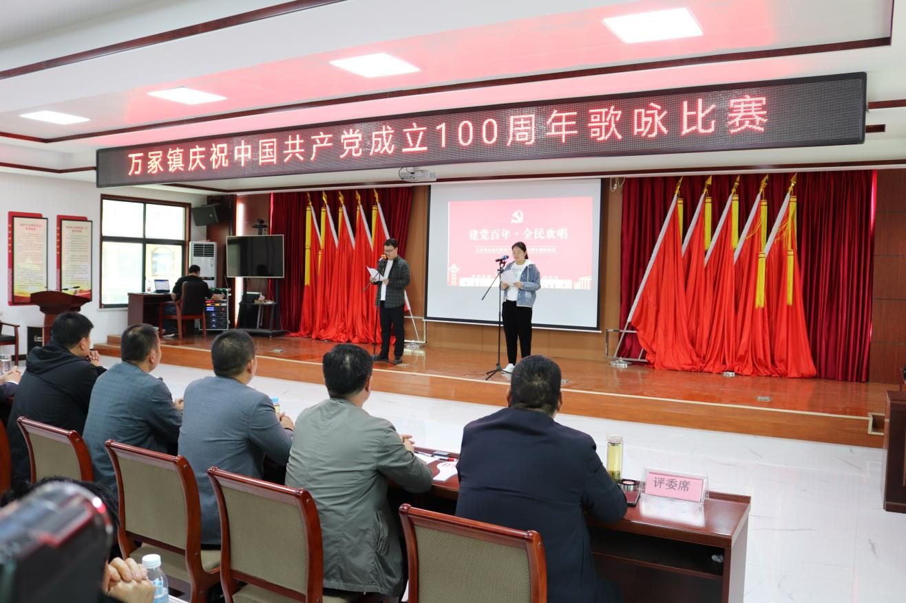

活动以全场合唱《没有共产党就没有新中国》拉开帷幕。全镇党员干部积极筹备，精心策划，密切配合。18个党支部的表演者通过唱红歌、诗歌朗诵、舞蹈等形式歌唱祖国、歌颂党。

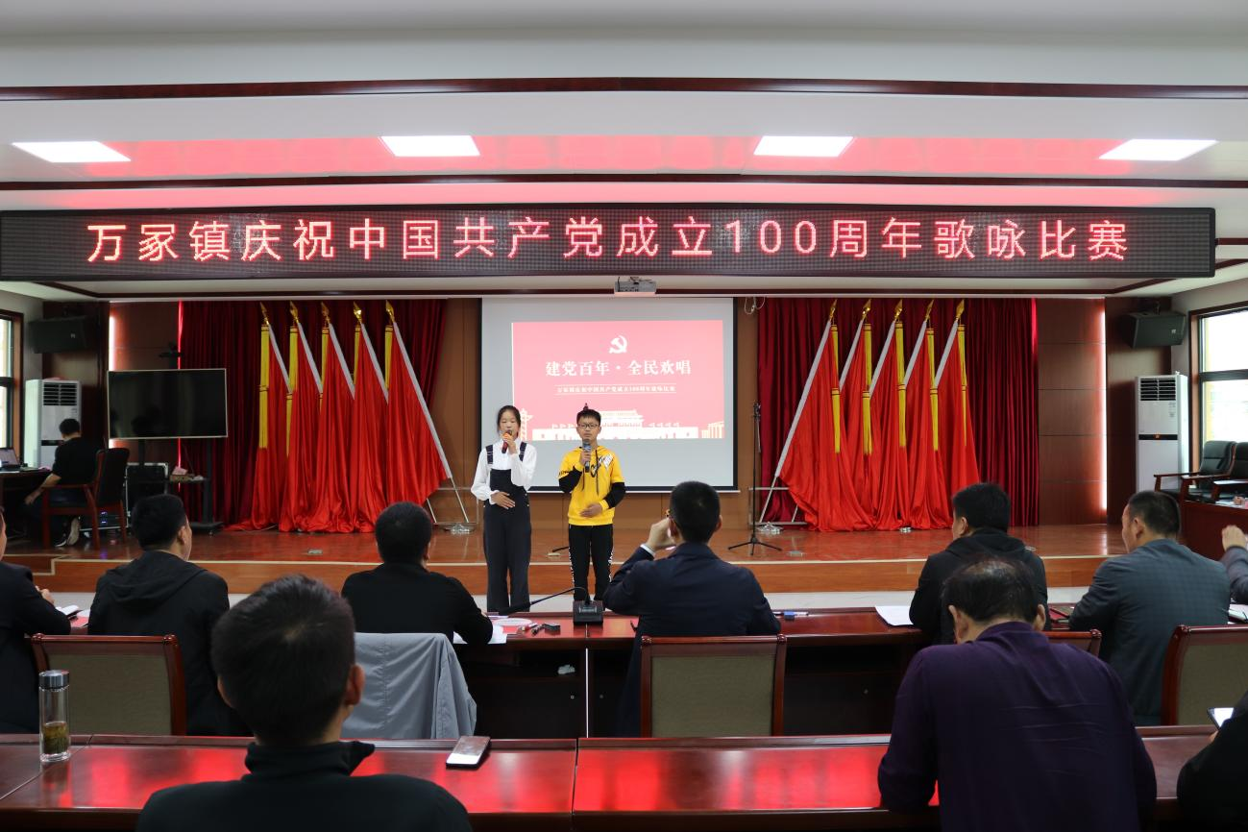

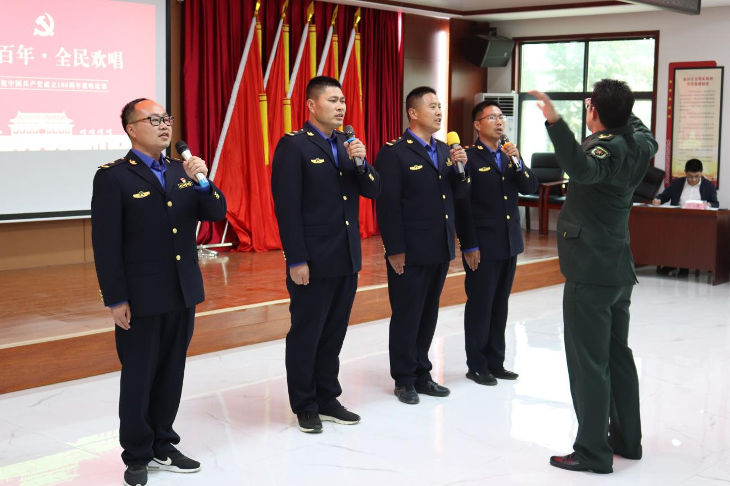

杨桥村党支部两名小朋友以稚嫩而又坚定的声音，饱含深情的朗诵《党旗颂》，颂扬党的光辉历史，缅怀党的丰功伟绩；第一第二联合党支部几名退伍军人，以浑厚有力的声音献唱《我的中国心》和《强军战歌》，展现退伍不褪色、永远跟党走的军人风采；退休党支部以朗诵退休老干部魏新安所作的《风雨百年永向前》表达老干部们心系祖国的赤诚之心；《唱支山歌给党听》、《我爱你中国》等等，党员代表献唱的一首首红色曲目、群众代表排练的一段段舞蹈，全体人员以自己的方式热情讴歌伟大的党、伟大的祖国和伟大的新时代。县人大代表、镇党委书记孙建文同志亲自献唱《在北京的金山上》，把活动推向高潮。

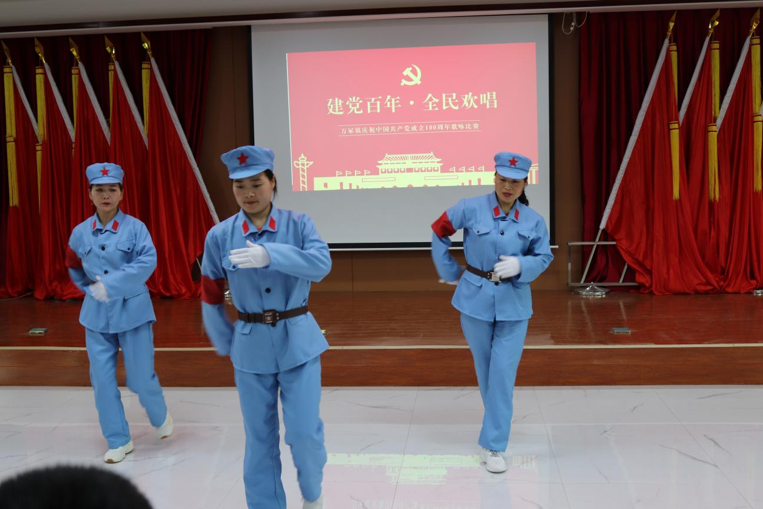

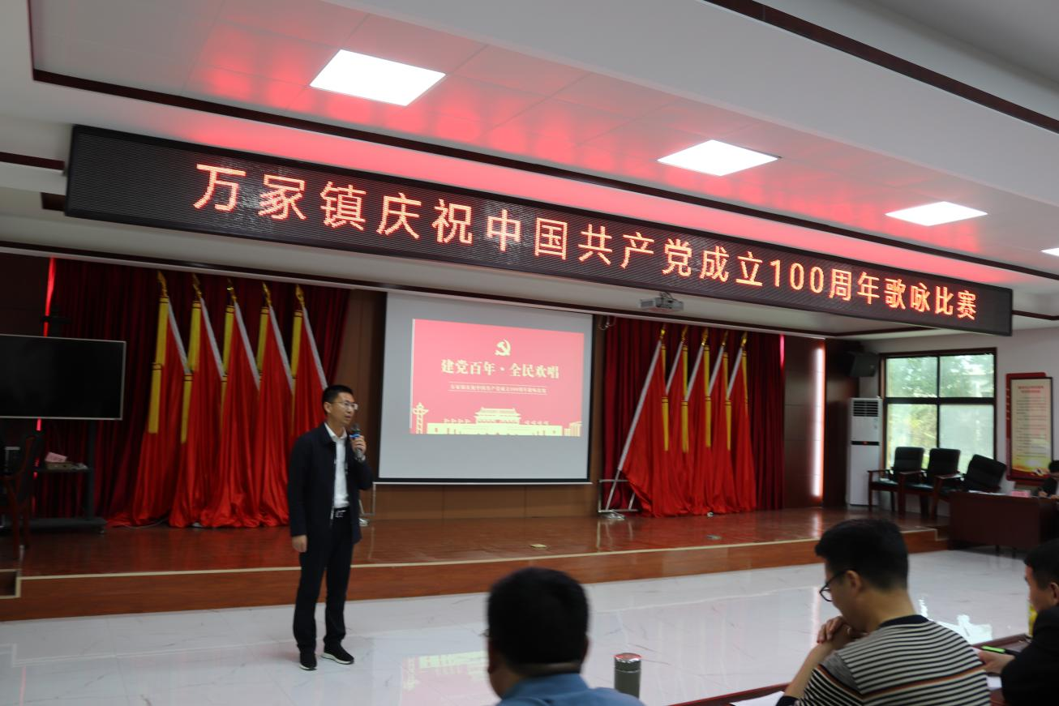

红色经典唱响政府大院、唱响万冢镇，激励全镇党员干部、人大代表及群众增强民族自尊心、自信心和自豪感。通过此次活动，进一步丰富了党史学习教育形式，切实把学习教育走深走实，为建党100周年献礼！